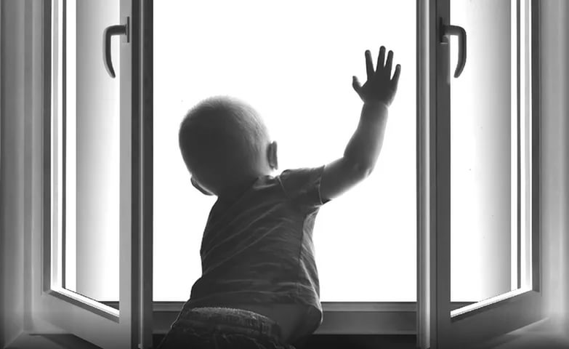Осторожно – открытое окно и дети!
Новый сезон открытых окон принес уже свою печальную статистику...
количество случаев выпадения детей из окон растет... Участились случаи, когда маленькие дети, оставшись без надзора родителей, выпадали из открытых окон многоэтажных домов. Каждый год такие случаи происходят и в городе Лобня.
Во всех случаях падения дети самостоятельно забирались на подоконник, используя в качестве подставки различные предметы мебели, стоящие рядом с подоконником, и, опираясь на противомоскитную сетку, выпадали из окна вместе с ней. При этом, подавляющее большинство падений обусловлено рядом обстоятельств:
- временной утратой контроля взрослыми над поведением детей, вызванной бытовыми потребностями семьи;
- рассеянностью родных и близких, забывающих закрывать окна на период их отсутствия;
-неправильной расстановкой мебели в квартирах, дающей возможность детям самостоятельно забираться на подоконники;
- наличие на окнах противомоскитных сеток, создающих мнимую иллюзию закрытого окна. Как следует из объяснений родителей… именно наличие противомоскитных сеток на окнах ошибочно воспринималось родителями как безопасное обстоятельство, средство, способное воспрепятствовать падению детей на улицу.
Уважаемые взрослые!
Не оставляйте без присмотра своих маленьких детей, более ответственно подходите к обеспечению их безопасности. Запомните, что противомоскитные сетки рассчитаны исключительно на тополиный пух и комаров, но не на детей. Сетка обманывает детей, создавая иллюзию закрытого окна. Дети имеют склонность опираться на нее лобиком, не осознавая опасности, разглядывать через мелкую сеточку происходящее на улице. При постоянном давлении на сетку она выпадает, и ребенок оказывается за окном.
Будьте внимательны и исключите любую возможную ситуацию, способную привести к гибели ребенка или его травмированию путем выпадения из окна.
Отдел по делам несовершеннолетних

